《安全评价报告信息公布表》
机构名称 | 重庆市安全生产科学研究有限公司 |  |  |  |  | 资质证号 |  |  |  | APJ-（渝）-001
委托单位 | 拉萨市金牛电脑加油城
项目名称 | 拉萨市金牛电脑加油城安全现状评价报告
项目类别 | □预评价 ■现状评价 □验收评价 □其他
所属业务类别 |  | 危化评价
安全评价过程控制情况
安全评价项目管理 | 项目组组长 |  |  |  | 技术负责人 |  |  |  |  |  | 过程控制负责人
安全评价项目管理 | 钟兢 |  |  |  | 蔡治勇 |  |  |  |  |  | 冯浩
编制过程 | 报告编制人 |  |  | 报告提交日期 |  |  |  | 报告审核人 |  |  |  | 报告审批人
编制过程 | 钟兢、潘盼新 |  |  | 2022.08 |  |  |  | 蔡治勇 |  |  |  | 蔡治勇
姓 名 | 认定专业 |  | 安全评价师从业识别卡/证书编号 |  |  |  |  | 注册安全工程师  注册证号 |  |  |  |  | 是否专职
钟 兢 | 电气 |  | 1700000000201054 |  |  |  |  |  |  |  |  |  | 是
李 伟 | 机械 |  | 1800000000201223 |  |  |  |  |  |  |  |  |  | 是
潘盼新 | 安全 |  | S011053000110193002253 |  |  |  |  | \ |  |  |  |  | 否
田祖伟 | 安全 |  | S011053000110202001767 |  |  |  |  |  |  |  |  |  | 是
刘文娟 | 自动化 |  | 1700000000201153 |  |  |  |  |  |  |  |  |  | 是
熊仁君 | 化工工艺 |  | 0800000000304234 |  |  |  |  |  |  |  |  |  | 是
薛国臣 | 化工工艺 |  | S011041000110192002238 |  |  |  |  |  |  |  |  |  | 是
唐 波 | 化工机械 |  | S011053000110192003004 |  |  |  |  | \ |  |  |  |  | 是
孟萌萌 | 电气 |  | 1100000000301652 |  |  |  |  |  |  |  |  |  | 是
刘国勇 | 化工工艺 |  | 1800000000100099 |  |  |  |  | 0016637 |  |  |  |  | 是
冯皓 | 机械；化工机械 |  | S011053000110201000802 |  |  |  |  | 0016637 |  |  |  |  | 是
蔡治勇 | 热能与动力；火工 |  | 0800000000102949 |  |  |  |  | 0074134 |  |  |  |  | 是
项目简介 | 项目简介：拉萨市金牛电脑加油城（以下简称：金牛加油站）建于2002年06月28日，负责人：洛登，站址位于拉萨市当热西路，占地面积2601.25m2，目前在册人员11人。  站内分为油罐区、加油区和辅助区。罐区采用过车承重罐池设在加油区行车道下方，罐池内安装5个SF双层卧式油罐，单罐容积为30m³，其中汽油储罐3个，2个92#、1个95#汽油储罐；柴油储罐2个，0#、-20#柴油储罐各1个。柴油罐容积折半计入油罐总容积后，油罐总容积为120m³。加油区共设置了6台加油机，安装有4台双枪双油品加油机和2台四枪四油品加油机。根据《汽车加油加气加氢站技术标准》（GB50156-2021）第3.0.9条规定，该加油站为二级加油站。  现场勘查照片：  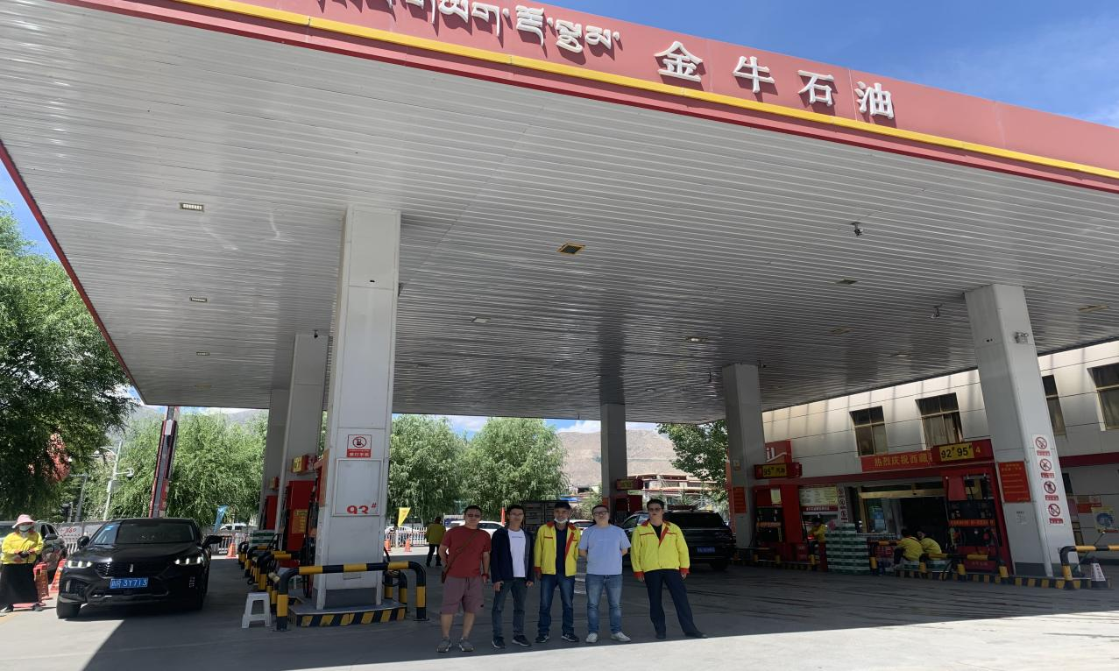
现场开展工作情况 | 勘验人员 |  | 勘验时间 |  |  |  | 勘验任务 |  | 勘验中的问题
现场开展工作情况 | 潘盼新 |  | 2022.07.20 |  |  |  |  |  | 见《整改意见回复表》

